Процедура подсчета индекса цитируемости ученого по базе данных РИНЦ

- Необходимо зайти на сайт http://elibrary.ru/defaultx.asp
- Выбрать вкладку Российский индекс научного цитирования

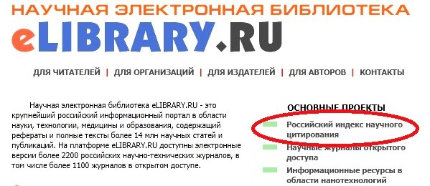

- На открывшейся странице необходимо выбрать раздел меню Поиск Авторов.

- Далее надо ввести фамилию автора. Для удобства поиска можно дополнительно указать организацию. Название организации следует вводить не самостоятельно, а нажать Выбрать и в дополнительном окне найти организацию (НИИЯФ) и добавить. Далее нажать Поиск.

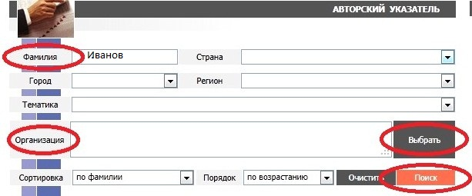

- На открывшейся странице представлены результаты поиска автора, указаны число публикаций автора в РИНЦ и общее число цитирований.

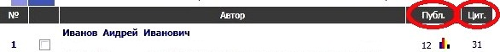

- Можно перейти к списку публикаций автора. Для этого необходимо пройти по ссылке
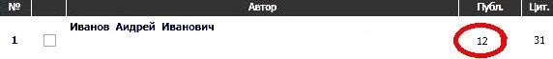

- Для того чтобы посмотреть Анализ публикационной активности автора, необходимо пройти по ссылке
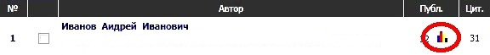
- На открывшейся странице представлена итоговая статистика за 5 лет.
- В базе данных РИНЦ не все публикации могут быть автоматически привязаны к авторам. Если вы обнаружили, что часть публикаций не привязана к вам, необходимо зарегистрироваться в системе SCIENCE INDEX, в которой доступны инструменты для того, чтобы корректировать и поддерживать список публикаций в актуальном состоянии. На сайте указана подробная информация о том, как зарегистрироваться в системе SCIENCE INDEX.

